Муниципальное дошкольное образовательное автономное учреждение
«Детский сад № 99 комбинированного вида «Домовенок» г. Орска»
462430 г. Орск, Оренбургская область
ул. Добровольского д. 21 «А» тел. 8 (3537) 40-06-19
E-mail: orsk-mdou-99@yandex.ru

Аналитическая справка
Муниципального творческого
фестиваля-конкурса чтецов
«Волшебный мир детства»,
Посвященного Всемирному Дню ребенка



Орск, 2023г

Цель конкурса: создание условий для познавательно-речевого развития ребёнка через привлечение внимания детей и взрослых к миру поэзии.
Дата проведения: 21 ноября 2023 г
Место проведения: Муниципальное дошкольное образовательное автономное учреждение «Детский сад № 99 комбинированного вида «Домовенок» г. Орска»
Организатор мероприятия:
учитель-логопед Милокумова А.А.,
музыкальный руководитель Мелихова Е.В.
Состав жюри:
- Комарова Юля Владимировна,
- Тишкова Наталья Александровна,
- Шульц Маргарита Викторовна,
- Капленко Ирина Алексеевна.
Участники: ДОУ 99, ДОУ 124, ДОУ 94, ДОУ 59, ДОУ 120, ДОУ 123, ДОУ 62, ДОУ 56. Всего 25 человек.

Ведущий конкурса представил презентацию и рассказал конкурсантам о правах ребенка.
Юные конкурсанты с вдохновением и энтузиазмом декламировали стихотворения о дружбе, детстве, доброте. В зале присутствовали родители участников и педагоги.

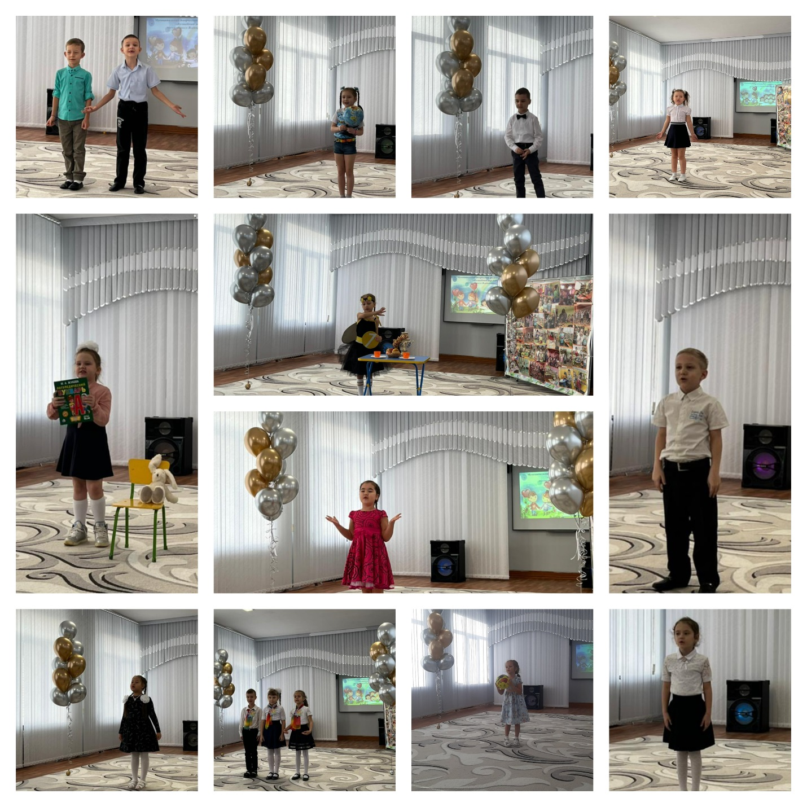
Сюрпризным моментом для детей стало появление Миньонов. Забавные Миньоны весело танцевали с ребятами.
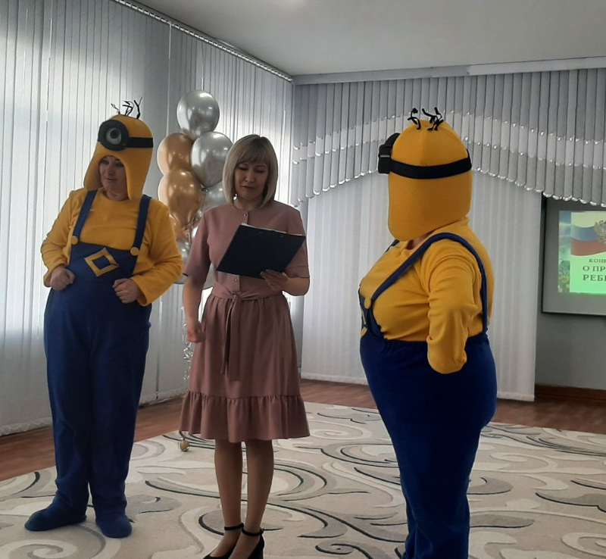

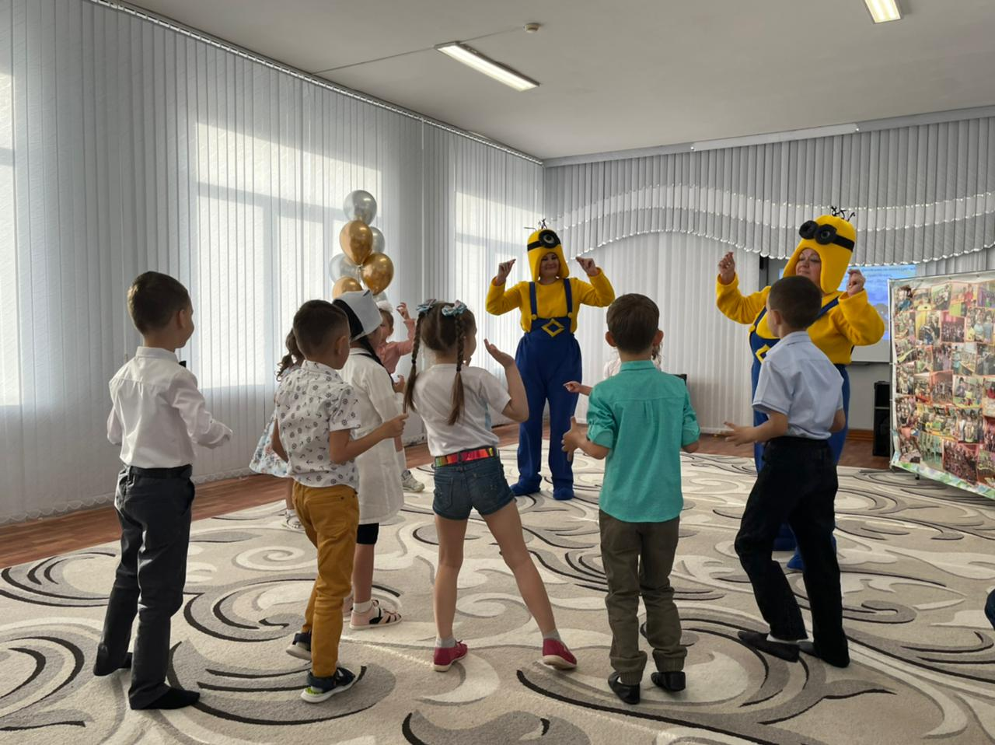

Юные участники получили грамоты в номинации:
- «Лучший исполнитель стихов»
- «Самый эмоциональный исполнитель»
- «Самый обаятельный исполнитель»
- «За артистизм»
- «За искренность исполнения»
- «За выразительность»
- «За громкое прочтение стихотворения»
А также конкурсанты получили памятные подарки. Конкурс прошел интересно и позитивно, а главное, вызвал желание детей знакомиться с художественной литературой, читать стихи, развиваться творчески.
